**Шило Антон Сымонов (Szyło Antonij)**

7 июня 1791 г – крещение (НИАБ 136-13-894, лист 13, №24/1791-р (ориг)).

**НИАБ 136-13-894:** Лист 13. **Метрическая запись №24/1791-р (ориг).**

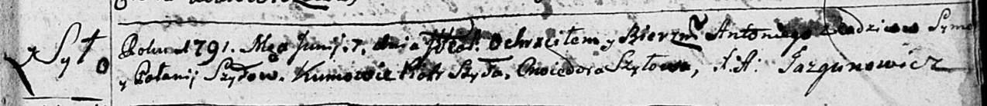

Дедиловичская Покровская церковь. 7 июня 1791 года. Метрическая запись о крещении.

Szyło Antonij – дочь родителей с деревни Шилы.

Szyło Symon – отец.

Szyłowa Polonija – мать.

Szyło Piotr – кум.

Szyłowa Chwiedora - кума.

Jazgunowicz Antoni – ксёндз.